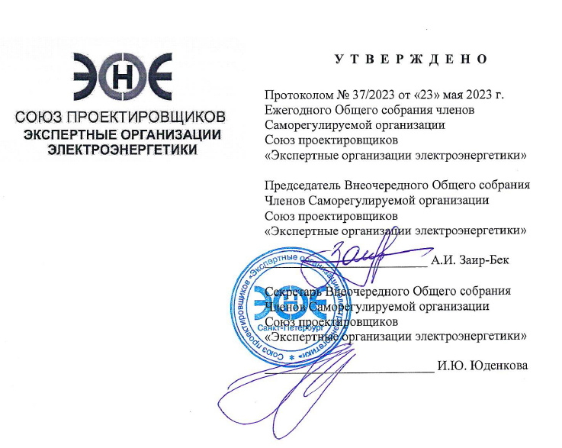

ПОЛОЖЕНИЕ О РЕЕСТРЕ ЧЛЕНОВ САМОРЕГУЛИРУЕМОЙ ОРГАНИЗАЦИИ СОЮЗ ПРОЕКТИРОВЩИКОВ «ЭКСПЕРТНЫЕ ОРГАНИЗАЦИИ ЭЛЕКТРОЭНЕРГЕТИКИ»
Санкт-Петербург
2023г.
- Настоящее Положение разработано в соответствии с Градостроительным кодексом Российской Федерации (в действующей редакции), Федеральным законом от 01.12.2007 №315- ФЗ «О саморегулируемых организациях», в действующей редакции, а также на основании Устава Саморегулируемой организации Союза проектировщиков «Экспертные организации электроэнергетики» (далее по тексту - Союз).
- Реестр членов Союза является информационным ресурсом, соответствующим требованиям действующего законодательства Российской Федерации и представляющий собой систематизированную базу данных о членах саморегулируемой организации, а также сведения о лицах, прекративших указанное членство (далее - Реестр).
- Реестр ведется с использованием специализированной Системы управления данными, построенной в полном соответствии с действующим законодательством и требованиями иных нормативно-правовых актов Российской Федерации, предъявляемыми к информационной открытости саморегулируемых организаций, а также с целью комплексного информационно-справочного обеспечения повседневной деятельности Союза.
- Общедоступная публичная часть Реестра размещается на официальном сайте Союза, для чего на нем специально создана отдельная веб-страница, обозначенная «Реестр».
- Реестр ведется Союзом в отношении организаций-членов Союза, согласно действующему законодательству и Правилам, утвержденным Постановлением Правительства РФ от 25 мая 2022г. №945.
- Сведения реестра членов саморегулируемой организации, который в соответствии с ч. 4 ст. 55.17 Градостроительного кодекса РФ саморегулируемая организация в области инженерных изысканий, архитектурно-строительного проектирования, строительства, реконструкции, капитального ремонта, сноса объектов капитального строительства (далее - СРО) обязана вести в составе единого реестра о членах СРО в области инженерных изысканий, архитектурно-строительного проектирования, строительства, реконструкции, капитального ремонта, сноса объектов капитального строительства и их обязательствах, предусмотренные ФЗ «О саморегулируемых организациях».
- Содержание сведений о членах в реестре членов Союза
  - Союз обязан вести реестр членов Союза в составе единого реестра сведений о членах саморегулируемых организаций и их обязательствах (далее- Единый реестр).
  - Единый реестр в части сведений о членах саморегулируемых организаций в области инженерных изысканий и в части сведений о членах саморегулируемых организаций в области архитектурно-строительного проектирования формируется и ведется Национальным объединением саморегулируемых организаций, основанных на членстве лиц, выполняющих инженерные изыскания, и саморегулируемых организаций, основанных на членстве лиц, осуществляющих подготовку проектной документации (далее - НОПРИЗ).
  - Реестр членов Союза представляет собой информационный ресурс, соответствующий требованиям Федерального закона от 1 декабря 2007 г. № 315-ФЗ «О саморегулируемых организациях», и содержащий систематизированную информацию о членах Союза, а также сведения о лицах, прекративших членство в Союзе.
  - Индивидуальный предприниматель или юридическое лицо приобретает все права члена Союза с даты внесения сведений о нем, предусмотренных настоящим Положением, в реестр членов Союза.
  - Реестр членов Союза содержит следующие сведения:
    - регистрационный номер члена Союза (№Дела), дата его регистрации в реестре;
    - сведения, позволяющие идентифицировать члена Союза:
а) фамилия, имя, отчество, место жительства, дата и место рождения, паспортные данные, номера контактных телефонов, идентификационный номер налогоплательщика, дата государственной регистрации физического лица в качестве индивидуального предпринимателя, государственный регистрационный номер записи о государственной регистрации индивидуального предпринимателя, место фактического осуществления деятельности для индивидуального предпринимателя;
б) полное и (в случае, если имеется) сокращенное наименование, дата государственной регистрации юридического лица, государственный регистрационный номер записи о государственной регистрации юридического лица, место нахождения юридического лица, номера контактных телефонов, идентификационный номер налогоплательщика, фамилия, имя, отчество лица, осуществляющего функции единоличного исполнительного органа юридического лица, и (или) руководителя коллегиального исполнительного органа юридического лица;
    - сведения о соответствии члена Союза условиям членства в Союзе, предусмотренным законодательством Российской Федерации и внутренними документами Союза;
    - сведения об обеспечении имущественной ответственности члена Союза перед потребителями произведенных им товаров (работ, услуг) и иными лицами:
- о размерах взносов в компенсационный фонд возмещения вреда;
- о размерах взносов в компенсационный фонд обеспечения договорных обязательств;
- о страховщике (включая сведения о месте его нахождения, об имеющейся лицензии и информацию, предназначенную для установления контакта) и о размере страховой суммы по договору страхования ответственности члена Союза (если требование, предусматривающее наличие такого договора страхования ответственности, является условием членства в Союзе);
    - сведения о результатах проведенных Союзом проверок члена Союза и фактах применения к нему дисциплинарных и иных взысканий (в случае, если такие проверки проводились и (или) такие взыскания налагались);
    - сведения о наличии у члена Союза права осуществлять подготовку проектной документации:
а) по договорам подряда на подготовку проектной документации, заключенным с застройщиком, техническим заказчиком или лицом, ответственным за эксплуатацию здания, сооружения, региональным оператором;
б) по договору подряда на подготовку проектной документации, заключаемым с использованием конкурентных способов заключения договоров;
    - сведения о наличии у застройщика права осуществлять подготовку проектной документации самостоятельно;
    - сведения об уровне ответственности члена Союза по обязательствам по договору подряда на подготовку проектной документации, в соответствии с которым указанным членом внесен взнос в компенсационный фонд возмещения вреда;
    - сведения об уровне ответственности члена Союза по обязательствам по договорам подряда на подготовку проектной документации, заключаемым с использованием конкурентных способов заключения договоров, в соответствии с которым указанным членом внесен взнос в компенсационный фонд обеспечения договорных обязательств;
    - иные предусмотренные Союзом сведения.
  - В отношении лиц, прекративших свое членство в Союзе, в реестре членов Союза наряду с информацией, указанной в пункте 2.4 настоящего Положения, должна содержаться подлежащая размещению на официальном сайте Союза в сети «Интернет» информация о дате
прекращения членства в Союзе и об основаниях такого прекращения.
  - Раскрытию на официальном сайте Союза в сети «Интернет» подлежат сведения, указанные в пункте 2.4 настоящего Положения, за исключением сведений о месте жительства, паспортных данных (для индивидуального предпринимателя) и иных сведений, если доступ к ним ограничен федеральными законами.
  - Член Союза обязан уведомлять Союз в письменной форме или путем направления электронного документа о наступлении любых событий, влекущих за собой изменение информации, содержащейся в реестре членов Союза, в течение трех рабочих дней со дня, следующего за днем наступления таких событий.
- Порядок ведения реестра членов Союза
  - В случае принятия Союзом и вступлении в силу решения о приеме индивидуального предпринимателя или юридического лица в члены, Союз открывает раздел реестра членов саморегулируемой организации в составе Единого реестра о новом члене и размещает в этом разделе сведения о нем, предусмотренные пунктом 1 состава сведений Единого реестра, утвержденного Постановлением Правительства РФ от 25.05.2022 N 945, в течение 5 рабочих дней со дня вступления в силу указанного решения.
  - В случае поступления в Союз заявления члена Союза о добровольном прекращении его членства, Союз не позднее дня поступления указанного заявления формирует и размещает в соответствующем разделе реестра членов саморегулируемой организации в составе Единого реестра сведения о прекращении членства индивидуального предпринимателя или юридического лица в саморегулируемой организации.
  - При исключении сведений о члене саморегулируемой организации из реестра членов Союза в составе Единого реестра, соответствующий раздел, содержащий сведения о нем, закрывается, а его реестровый номер сохраняется.
  - Порядок предоставления сведений и документов Союзом в НОПРИЗ в целях размещения соответствующей информации в Едином реестре, а также порядок взаимодействия ответственных лиц Союза и НОПРИЗ и сроки при прохождении процедур, связанных с функционированием Единого реестра, устанавливается соответствующим Регламентом, утвержденным НОПРИЗ.
4. Предоставление сведений из реестра членов Союза и Единого реестра
- Союз предоставляет по запросу заинтересованного лица выписку из реестра членов Союза в срок не более чем три рабочих дня со дня поступления указанного запроса.
Срок действия выписки из реестра членов Союза составляет один месяц с даты ее выдачи.
- НОПРИЗ обеспечивается доступ заинтересованных лиц для ознакомления со сведениями Единого реестра, а также предоставление сведений из Единого реестра по запросам заинтересованных лиц.
- Предоставление сведений, содержащихся в Едином реестре осуществляется НОПРИЗ в виде выписок из Единого реестра сведений о членах саморегулируемых организаций и их обязательствах без взимания платы по запросам заинтересованных лиц в течение пяти рабочих дней со дня поступления соответствующего запроса, в соответствии с Регламентом, утвержденным НОПРИЗ.
- Настоящее Положение вступает в силу со дня внесения сведений о настоящем Положении в государственный реестр саморегулируемых организаций.
- После принятия, настоящего Положения, оно подлежит размещению на сайте Союза в сети “Интернет” и направлению на бумажном носителе или в форме электронного документа (пакета электронных документов), подписанного СРО с использованием усиленной квалифицированной электронной подписи, в орган надзора за саморегулируемыми организациями в сфере подготовки проектной документации.
- Настоящее Положение не должно противоречить законам и иным нормативным актам Российской Федерации, а также Уставу СРО. В случае если законами и иными нормативными актами Российской Федерации, а также Уставом Союза установлены иные правила, чем предусмотрены настоящим Положением, то применяются правила, установленные законами и иными нормативными актами Российской Федерации, а также Уставом СРО.
- Изменения, внесенные в настоящее Положение, решение о признании утратившим силу этого Положения вступают в силу со дня внесения сведений о них в государственный реестр саморегулируемых организаций.

